# C++版TRNSYSコンポーネントのサンプル

* 1. 内容

TypeStudioのテキストと同じコンポーネントのC++版の作成例。

「C:\TRNSYS18\Compilers」フォルダへ展開して下さい。

また、試用する場合は以下のリポジトリのプロフォルマ、プロジェクトを使用してください。

* プロフォルマ

https://github.com/TRNSYSJP/TRNSYS.JP/tree/master/TRNSYS18/Studio/Proformas/MyComponents/Type201Heater

* プロジェクト（動作確認用）

https://github.com/TRNSYSJP/TRNSYS.JP/tree/master/TRNSYS18/MyProjects/Type201Heater

* 1. 参考

TRNSYS TypeStudioのテキストを公開

<https://www.kankyoukei.com/2018/11/trnsystypestudio.html>

TypeStudioで作るTRNSYSコンポーネント（１）

<https://www.kankyoukei.com/2018/11/typestudiotrnsys-2.html>

* 1. 注意事項
     1. TypeStudio版との競合

すでにTypeStudioのサンプルを試されている場合は、C:\TRNSYS18\UserLib\ReleaseDLLs、およびDebugDLLsフォルダにType201_x64.dllが作成されています。

C++版とType番号が重複しますので、予め削除して下さい。

|  |  |
| --- | --- |
| サンプル | DLLファイル名 |
| TypeStudio版 | Type201_x64.dll |
| C++版（Visual Studio） | Type201HeaterCpp.dll |

* 1. 動作環境

以下の環境で動作を確認しています。

Windows10 Pro(64bit, 1909)

TRNSYS18.01.0001(64bit)

Microsoft Visual Studio 2019 Professional ver16.3.8

* 1. プロジェクトプロパティ（設定）
     1. デバッグ

Visual Studioから直接実行する場合は、[プロジェクト]-[プロパティ]で、「構成プロパティ」の「デバッグ」の項目で、「コマンド」、「コマンド引数」を環境に合わせて修正して下さい。

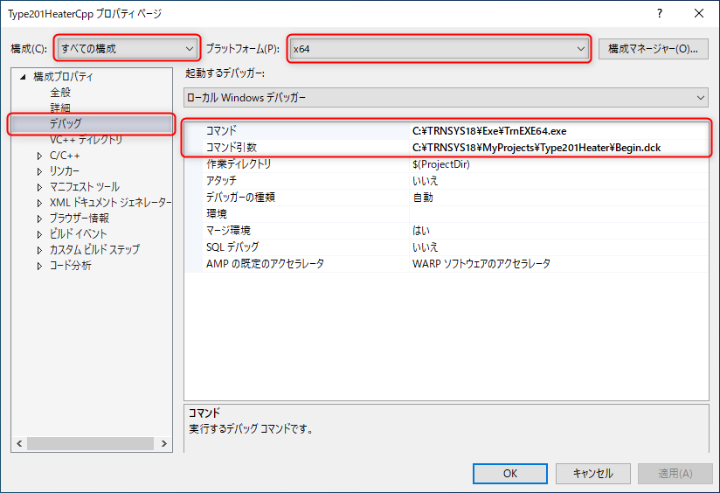

以下、赤枠の部分に注意して変更を行って下さい。

* + 1. C/C++
* 全般

「追加のインクルードディレクトリ」へ「C:\TRNSYS18\SourceCode\Templates」を追加

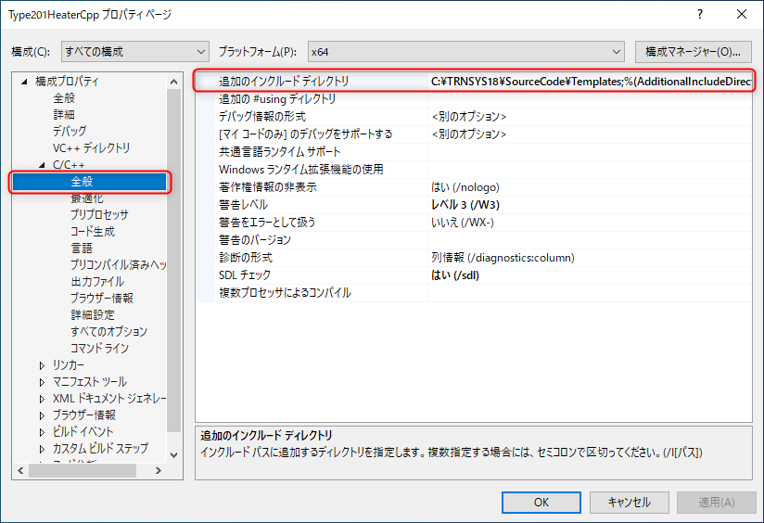

* プリコンパイル済みヘッダー

「プリコンパイル済みヘッダーを使用しない」を選択

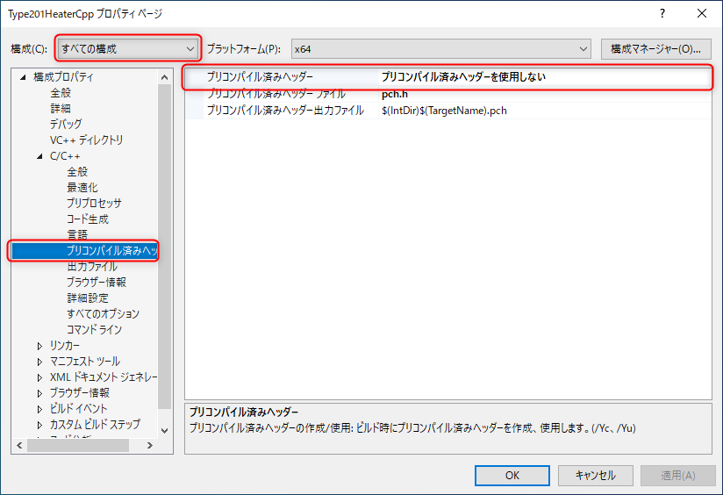

* + 1. リンカー
* 全般

「Release」の構成で「追加のライブラリディレクトリ」へ

「C:\TRNSYS18\Compilers\TRNSYS\TRNDll\x64\Release」を追加

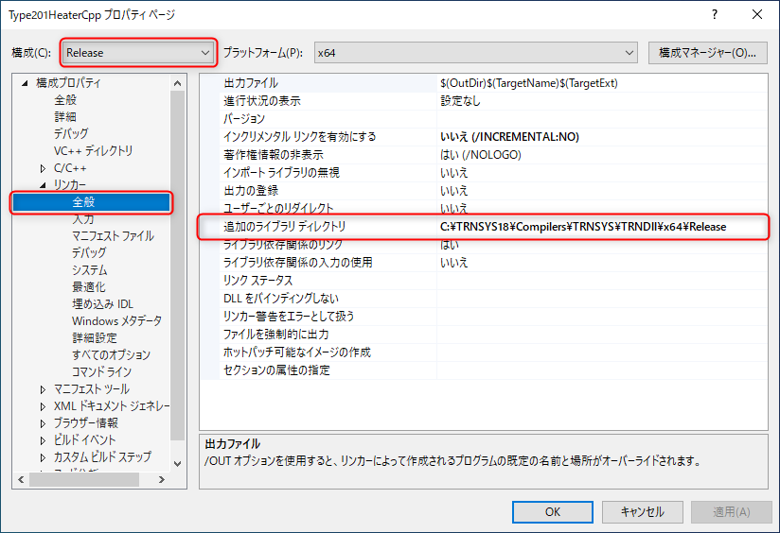

「Debug」の構成へは「C:\TRNSYS18\Compilers\TRNSYS\TRNDll\x64\Debug」を追加

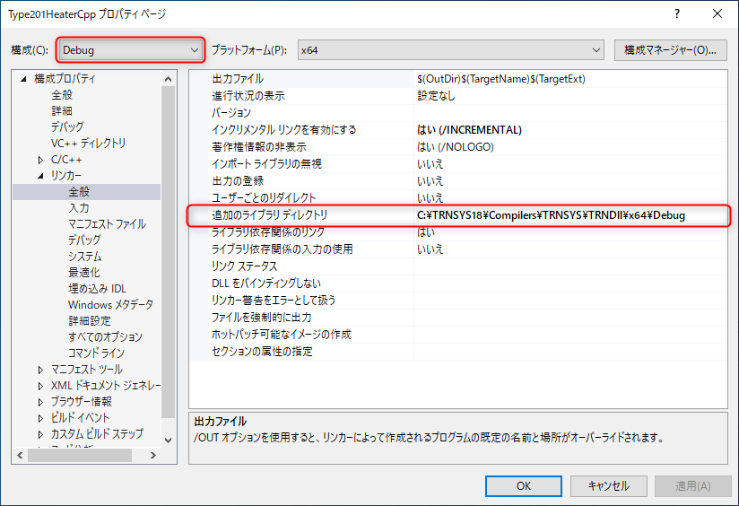

* 入力

「追加の依存ファイル」へTRNSYSのライブラリ「TRNDll64.lib」を追加

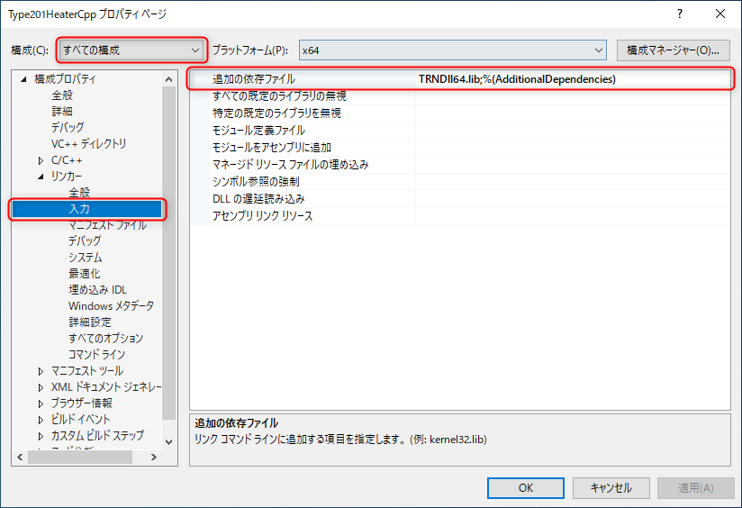

* + 1. ビルドイベント

ビルド後にDLLをTRNSYSのフォルダへコピーします。

「Release」の構成で「コマンドライン」、「説明」へ以下を追加する。

copy $(OutDir)$(TargetName)$(TargetExt) C:\TRNSYS18\UserLib\ReleaseDLLs\*.*

Copying Release $(TargetName).dll to the UserLib folder

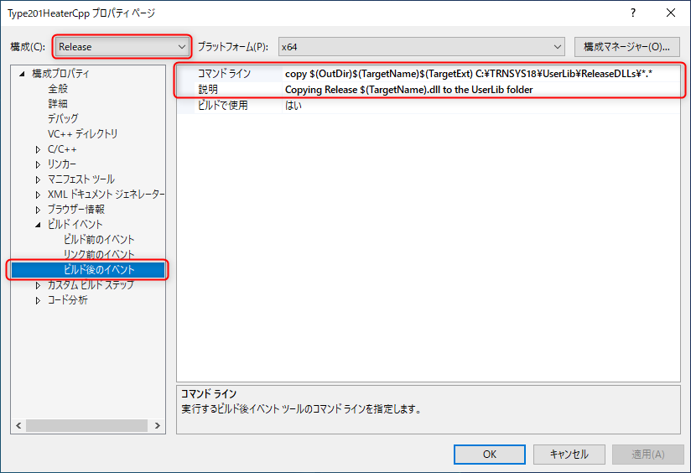

「Debug」の構成で「コマンドライン」、「説明」へ以下を追加する。

copy $(OutDir)$(TargetName)$(TargetExt) C:\TRNSYS18\UserLib\DebugDLLs\*.*

Copying Debug $(TargetName).dll to the UserLib folder

